**ВНИМАНИЕ!**Все перечисленные изменения появятся только после обновления   
**Параграфа и Datagate**

Рекомендуемая последовательность действий при обновлении ПО:

* Создать резервную копию БД
* Остановить службу Datagate
* Выполнить обновление Datagate
* Выполнить обновление серверной части Paragraf
* Запустить службу Datagate

**Список изменений для версии 3.21.09.9**

1. Только для потоковых предметов появилась опция копирования состава подгруппы из другого журнала. Предусмотрены кнопки для выбора мальчиков или девочек.

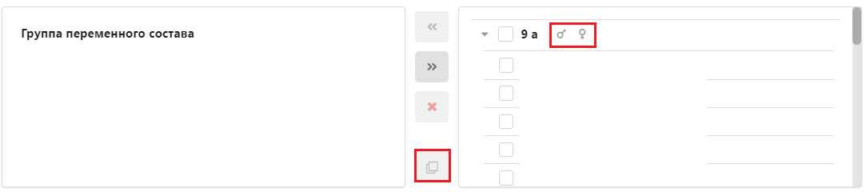

Ученика можно включить только в одну подгруппу. При работе с подгруппами добавленные ученики удаляются из списка справа.

1. В расписании теперь можно выбрать любой кабинет, нет необходимости выбирать предметы в помещениях.
2. Исправлена ошибка, возникающая при отмене зачисления в ГУП.
3. Устранена проблема при добавлении предметов в учебный план (география, окружающий мир и пр).
4. Исправлена ошибка при назначении этапа при генерации журналов ОВЗ.
5. Устранены проблемы с отображением этапов в расписании для ОВЗ.
6. Правильно работает проверка часов при утверждении ПТП.
7. Для учителя есть возможность импорта ПТП.
8. Добавлена проверка, учебные планы с ГУП-ами нельзя удалить.
9. При приеме ученика в толстом клиенте и переводе ученика в другой класс можно сразу выбрать ГУП.
10. В приложении «Поурочно-тематическое планирование» убран раздел мероприятий.
11. Для ввода символа параграфа в домашнем задании используется сочетание клавиш «%p» (%c - градус цельсия, %2 - степень двойки, %3 степень тройки, %=- не равно).
12. Утвержденный ПТП можно удалить, если из него не выбирались уроки.
13. Исправлена ошибка при зачислении обучающегося в ГПД, возникала в случае, если была заполнена дата заявления.
14. Устранена проблема просмотра списка учеников в журнале, где много детей (они все не помещались по вертикали).
15. Решена проблема с выбором ПТП для Элективов
16. При переводе учащихся классов экстернат на следующий этап дата перевода должна вводится пользователем (параграф ставит текущую).
17. Восстановлена работоспособность модуля печати аттестатов, в том числе для учащихся классов экстернат. Для учащихся классов экстернат не нужен УП и ГУП.
18. Добавить проверку: дата исключения ученика из ГУП не может быть равна дате зачисления из ГУП.

**Рекомендации**

* В расписании не предусмотрены бегунки, перемещаться по нему вправо и влево можно используя: колесо и ctrl+колесо , работает также перетаскивание средней кнопкой.
* Для удаления Н (пропуска) в журнале нужно выбрать в меню «присутствовал».
* Привязку ПТП лучше делать со стороны журнала.